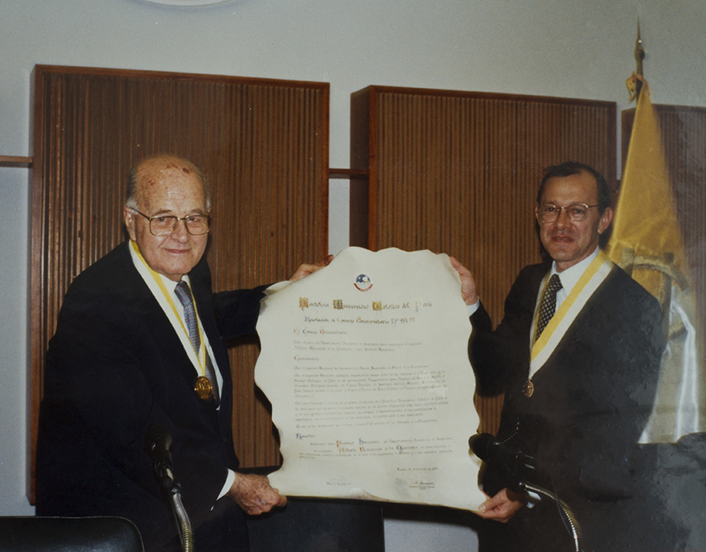

Título | Ceremonia de nombramiento a Alberto Benavides de la Quintana como Profesor Honorario de la PUCP
Descripción | De izquierda a derecha: 1º Alberto Benavides de la Quintana, 2º Salomón Lerner, rector de la universidad Católica. La PUCP nombró al Ing. Alberto Benavides de la Quintana como Profesor Honorario de la PUCP en reconocimiento a su labor como iniciador de la Sección Ingeniería de Minas. El Ing. Benavides de la Quintana, empresario, minero y geólogo, ejerció la coordinación de la especialidad y el dictado de los primeros cursos de Geología en Minas.
Fecha | 1997
Lugar | Pando
Ciudad, País | Lima, Perú
Procedencia | Proyecto Recuperación de Memoria Visual Centenario PUCP, Archivo Roque Benavides Ganoza
Código en
archivo proc.
Código en  Centenario | FAMBenavidesG02w.jpg
Palabras clave | Roque Benavides Ganoza, FAMBenavidesG02w.jpg, Alberto Benavides de la Quintana, Alberto Benavides Ganoza, Ingeniero, Ingeniería, minas, Ingeniero de Minas, profesor, Profesor Honorario, rector, Salomón Lerner Febres, iniciador, coordinador, minero, geólogo, Geología, empresario, 1997, Pando
Información adicional
Comentarios destacados
Derechos Reservados | Las fotos de este Banco de Imágenes son de propiedad de las instituciones de procedencia. Es responsabilidad del usuario de este servidor hacer las consultas respectivas para el uso de las mismas.
Preparó la ficha. . . el . . . | Rogelio Oré, febrero 2016

